http://gazeta-yaroslavsky.ru/?p=9300

Студенты МГСУ подготовили концерт для ветеранов
12:16, 9 Ноябрь 2015
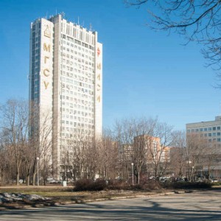
Песни военных лет, стихи о войне, поздравления ветеранам прозвучат во время праздничной программы, которую покажут студенты Московского государственного строительного университета Клубу ветеранов Ярославского района в ГБУ ТЦСО «Ярославский» на улице Палехской, 14, пишет «Ярославский вестник».
Концерты для ветеранов стали традицией вуза. Их проводят дважды в год для ветеранов войны и труда Ярославского района в центре социального обслуживания района.
Для ребят это прежде всего возможность оказать внимание людям, которые несколько десятков лет назад отстояли Москву, а потом своими руками восстановил страну из руин после войны.
Текст: Анна Прокофьева

